Membuat Kesan Hujan pada Foto dengan GIMP
Muhammad Fathurridlo

--Tulisan ini berlisensi CC BY-SA 3.0 https://creativecommons.org/licenses/by-sa/3.0/.
Tulisan ini merupakan tutorial dengan narasumber M Faqeeh (@faqeeh) pada 23 Februari 2017 pukul 20.37

Pada kesempatan kali ini saya akan mencoba menuliskan sebuah tutorial memberikan efek hujan pada foto dengan menggunakan GIMP. Tutorial kali ini cocok sekali untuk Anda yang pada masa kecilnya ga boleh hujan-hujanan sama orang tua hehe. Tutorial ini bisa dibilang lumayan untuk kalangan pemula karena tidak membutuhkan teknik-teknik khusus namun membutuhkan waktu pengerjaan yang cukup lumayan :). Seperti inilah hasil akhirnya

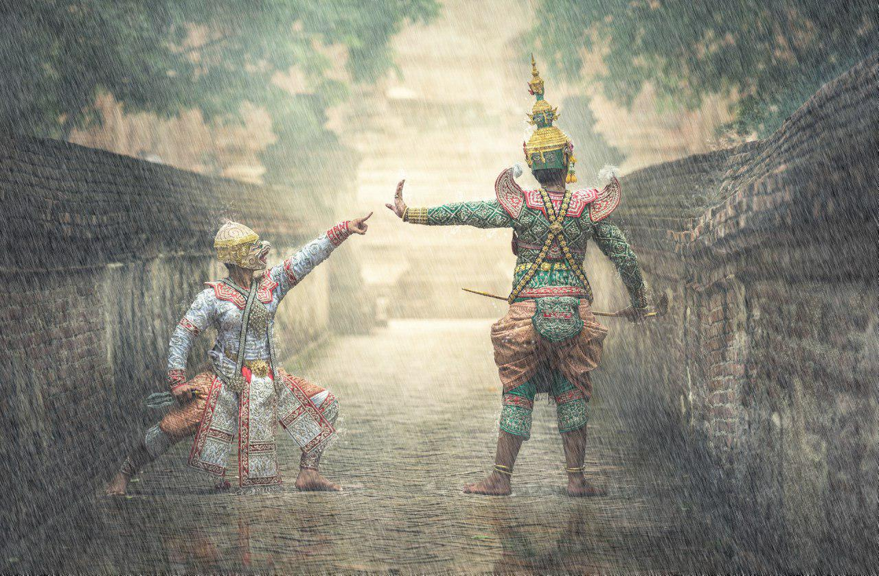
Oke, sebelum memulai silakan download bahan-bahan yang akan digunakan:
1. Orang https://pixabay.com/en/actor-animals-ancient-archery-art-1807557/
2. Water Splash Brushes oleh Aura_ID https://www.brusheezy.com/brushes/17567-water-splash-brushes (kemudian taruh di folder brush gimp, masing-masing sistem operasi memiliki lokasi yang berbeda).

Oke langsung saja kita mulai. Langkah pertama, kita buka gambar Orang pada GIMP, kemudian kita buat layer baru dengan warna hitam. Kemudian beri efek noise pada layer tersebut Filters > Noise > HSV Noise. Aturlah seperti gambar di bawah ini.

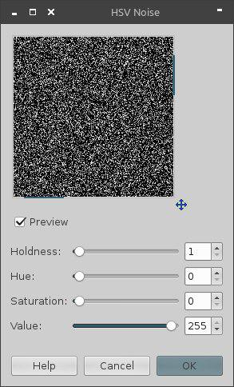
Lalu setelah diatur seperti itu, kita beri motion blur Filters > Blur > Motion Blur dengan ketentuan seperti gambar di bawah ini. Length untuk panjangnya motion blur, sedangkan angle untuk kemiringannya.
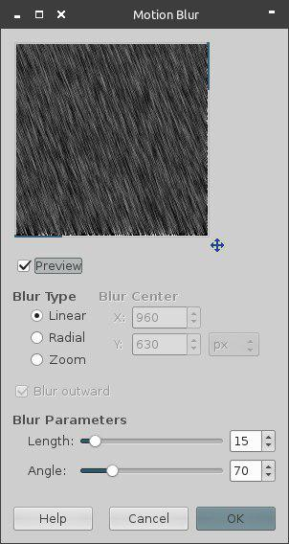
Kita beri nama layernya ‘Rain 1’ (atau terserah deh :d), lalu turunkan opacity-nya menjadi 75% dan ubah blending mode menjadi screen.
Mengapa diubah menjadi screen? Sebenarnya gak harus sih, silakan mencoba-coba. Bisa screen, overlay, atau yang lain untuk mendapatkan efek yang diinginkan.
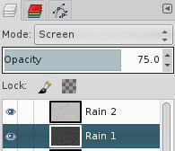
Selanjutnya kita akan membuat layer baru lagi, beri nama layernya ‘Rain 2’ dan beri warna putih, kemudian beri HSV Noise seperti layer "Rain 1" tadi. Beri motion blur juga, tapi dengan length yang lebih panjang. Kali ini kita beri panjang 25px. Turunkan opacity ke level 75% dan ubah blending mode ke overlay.
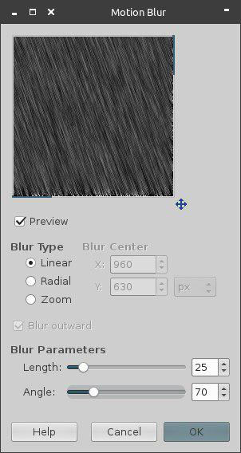

Hasilnya… nah sudah mulai kelihatan efek hujannya kan?
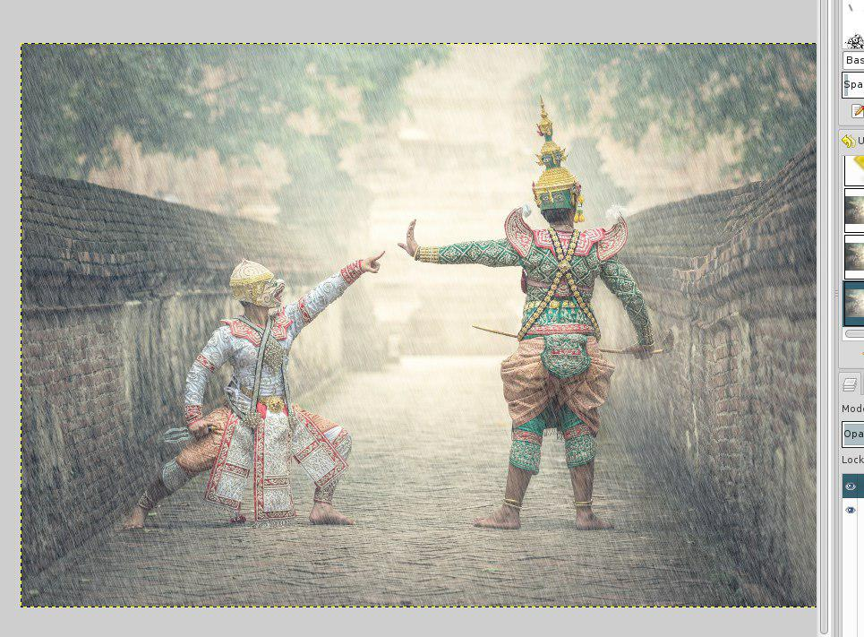
Selanjutnya, untuk memberikan kesan ‘basah’, kita akan menambahkan bayang-bayang di bawah kedua orang itu. Caranya, duplikat layer gambar orang yang asli Ctrl + Shift + D, kemudian klik menu Layer > Transform > Flip Vertically. Kemudian kita perkecil layernya.
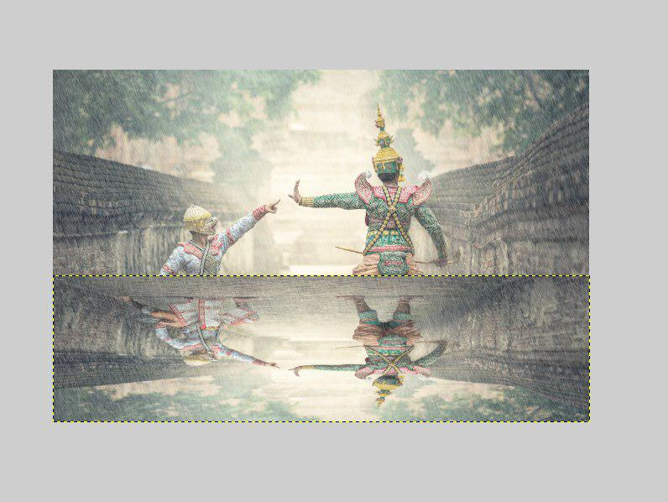
Kemudian, dengan menggunakan Move Tool kita tarik ke bawah dan beri Motion Blur dengan angle tetap 0 derajat (agar efek motionnya tetap mendatar). Kita bisa memberi layer tersebut dengan nama “Reflection” atau sejenisnya.
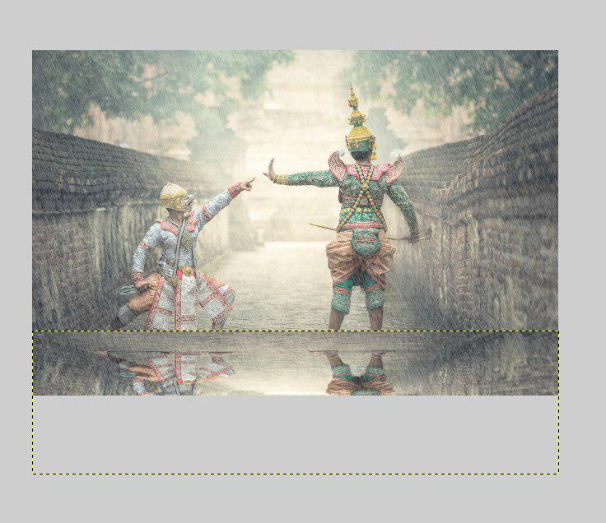
Selanjutnya, klik kanan pada layer tersebut, kemudian pilih Add Layer Mask, pilih White (full opacity).
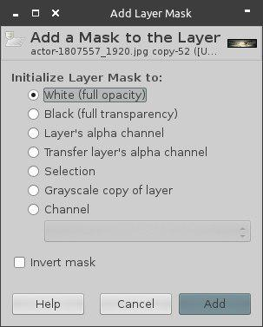

Kemudian kita gunakan Paintbrush Tool (P) untuk memberi warna hitam (menghilangkan) pada bagian yang tidak diperlukan. Oiya, pastikan kita memilih pada bagian layer mask-nya (bukan layer asli)
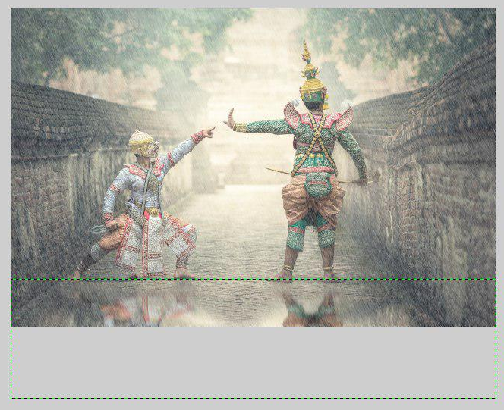
Lalu ubah blending mode menjadi Overlay.
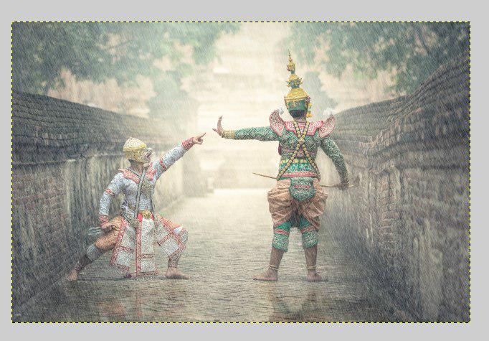
Selanjutnya kita buat layer baru bernama “Water Splash”. Pastikan brush yang telah kita unduh tadi sudah terpasang. Gunakanlah brush tersebut untuk memberi kesan cipratan-cipratan air di pakaian dan badan kedua objek orang tersebut, atau mungkin juga di tembok. Gunakan warna putih, dan ukuran brush yang disesuaikan. Bisa kecil di bagian tertentu, dan agak besar di bagian yang lain. Kemudian kita ubah blending mode pada layer ini menjadi Overlay.
Buat layer baru lagi diatasnya dan beri nama “Water Drops”. Gunakan Paintbrush Tool dengan brush bawaan GIMP. Kemudian aktifkan opsi Apply Jitter dengan amount 15.00
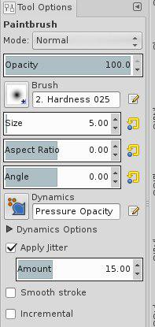
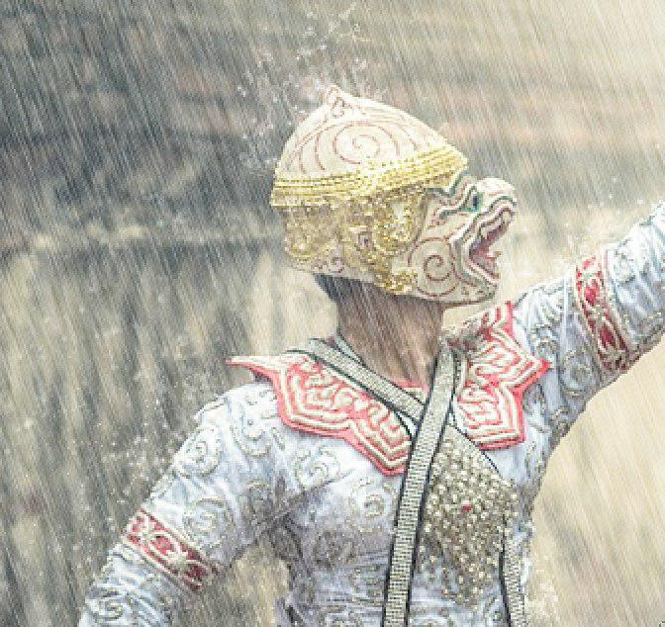
Gunakan ukuran brush yang kecil untuk memberi kesan cipratan titik-titik air di atas badan dan pakaian kedua objek orang tadi. Contohnya seperti ini
Selanjutnya, kita akan memberi efek gelombang atau riak pada kaki. Buat layer baru dengan nama “Waves”. Gunakan Paintbrush Tool dengan pilihan brush "waves" dengan warna putih.
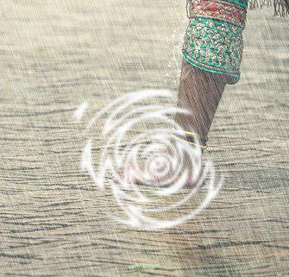
Lalu lakukan transform untuk menyesuaikan bentuk gelombangnya. Mungkin untuk mempermudah saat transform perlu menggunakan menu Layer > Autocrop Layer terlebih dahulu. Kemudian dengan Scale Tool, kurangi height pada objek tersebut. Seperti ini. Kemudian bisa kita duplikat untuk ditaruh di kaki-kaki lainnya
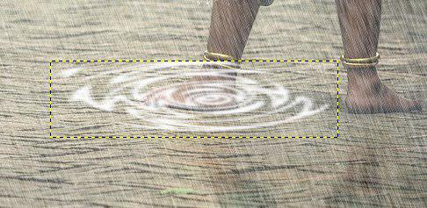

Selanjutnya, masih pada layer “Waves” , beri Layer Mask pada layer tersebut. Kemudian gunakan Paintbrush Tool dengan warna hitam untuk menutupi bagian yang tidak perlu.
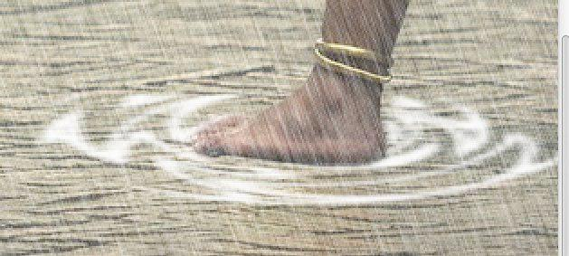
Ubah blending mode ke Overlay dan kurangi Opacitynya ke 50.0.
Untuk lebih menambah kesan dramatis (efek kabut pada saat hujan), buatlah layer baru dengan nama “Clouds” di atas layer “Waves”. Beri warna #808080 pada layer tersebut. Lalu buatlah efek awan dengan menggunakan menu Filters > Render > Clouds > Different Clouds.
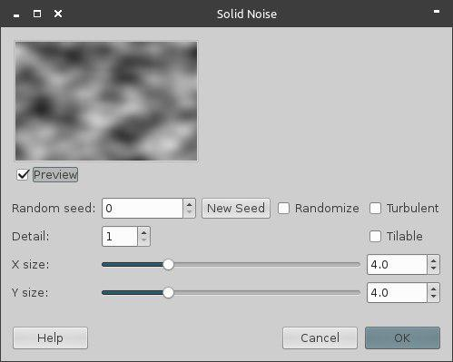
Kemudian aturlah menjadi seperti ini. Turunkan opacity menjadi 75.0 dan ubah blending mode menjadi Overlay.

Hasilnya:
"Membuat Kesan Hujan pada Foto"
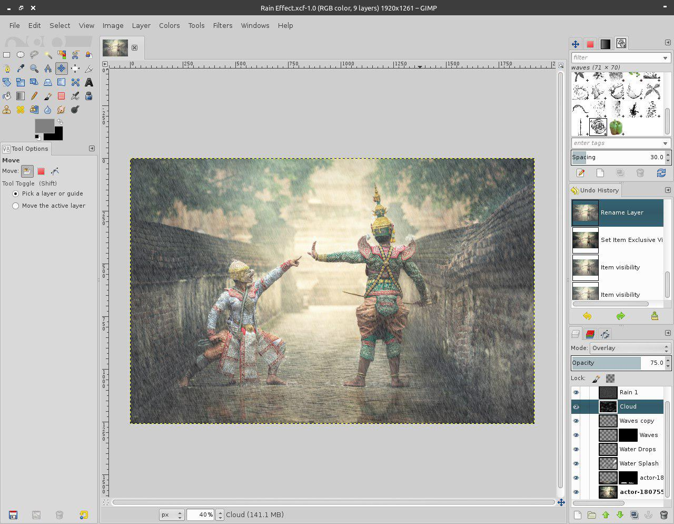
Sekian, selamat mencoba!

